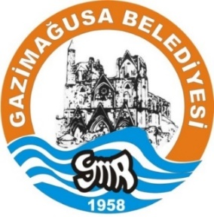
GAZİMAĞUSA BELEDİYESİ
İHALE DEĞERLENDİRME KOMİSYONU DUYURUSU
“ ALİ MAHİR PARKI BÜFE İŞLETME İHALESİ“

İhale No : 03/2022
İhale Adı : GMB ALİ MAHİR PARKI BÜFE İŞLETME İHALESİ
Karar No : 04/22
Karar Tarihi : 05.05.2022
Teklifler :

No | Firma | Teklif | Teminat
Teklif 1 | Recep BİLGİN | 5100 TL | 2500TL
Teklif 2 | Mustafa BAYTAŞ | 7000 TL | 2500TL

Gazimağusa Belediyesi İhale Komisyonu, 03/2022 numaralı ihale için yapılan değerlendirme sonucunda, İhale Komisyonu ekonomik açıdan en avantajlı teklif olan Mustafa Baytaş’a verilmesine ayrıca, bu kararın 2 teklif sahibine tebliğ edilmesine ve 05.05.2022 tarihinden başlamak üzere itiraz süresinin 12.05.2022 mesai bitiminde son bulacak şekilde gerekli duyuruların yapılıp Belediye ilan tahtasında ve web sitesinde ilan edilmesine karar verir. .

